ФЕДЕРАЛЬНОЕ АГЕНСТВО ЖЕЛЕЗНОДОРОЖНОГО ТРАНСПОРТА
Федеральное государственное бюджетное образовательное учреждение высшего образования
«ПЕТЕРБУРГСКИЙ ГОСУДАРСТВЕННЫЙ УНИВЕРСИТЕТ ПУТЕЙ СООБЩЕНИЯ Императора Александра I»

Кафедра «Информационные и вычислительные системы»
Дисциплина «Программирование на языке JAVA»

ОТЧЁТ
ПО ЛАБОРАТОРНОЙ РАБОТЕ № 2
«Чтение и запись текстовых файлов»

Выполнил студент  Факультет: АИТ  Группа: ИВБ-211 | Шефнер А.
Проверила:  Профессор кафедры  «Информационные и вычислительные  системы | Божко Л.М.

Санкт-Петербург
2024
Оценочный лист результатов ЛР № 2
Ф.И.О. студента: Шефнер А.
Группа _____________ИВБ-211____________

№  п/п | Материалы необходимые для оценки знаний, умений  и навыков | Показатель  оценивания | Критерии  Оценивания | Шкала оценивания | Оценка
1 | Лабораторная работа №2 | Соответствие методике выполнения | Соответствует | 7
1 | Лабораторная работа №2 | Соответствие методике выполнения | Не соответствует | 0
1 | Лабораторная работа №2 | Срок выполнения | Выполнена в срок | 2
1 | Лабораторная работа №2 | Срок выполнения | Выполнена с опозданием на 2 недели | 0
1 | Лабораторная работа №2 | оформление | Соответствует требованиям | 1
1 | Лабораторная работа №2 | оформление | Не соответствует | 0
 | ИТОГО количество баллов |  |  | 10

Профессор кафедры
«Информационные и вычислительные
системы» «__» __________2024 г. Божко Л.М.
Цель
Получить теоретические и практические навыки работы с текстовыми файлами в языке программирования Clojure

Задание
- Считать с текстового файла формата. CSV таблицу с значениями.
- Организовать вывод данных в виде таблицы.
- Вычислить среднее значение ячеек строки таблицы.

Ход работы
Для реализации необходимого функционала задействованы такие мощные инструменты Clojure функционального программирования, как map, apply, pattern matching, а также оператор thread-last. Это позволило сделать решение задачи простым и лаконичным.
В основном файле программы представлен парсинг аргументов командной строки и вызов необходимых функций.
src/csv/core.clj
(ns csv.print
(:require [clojure.string :as str]))

(defn transpose
([] (vector))
([m] (apply mapv vector m)))

(defn print-element
[width element]
(let
[space (- width (count element))
left (+ (/ space 2) (mod space 2) 1)
right (+ (/ space 2) 1)
print-spaces #(print (str/join "" (repeat % " ")))]
(print-spaces left)
(print element)
(print-spaces right)))

(defn print-csv [csv]
(let
[max-row (apply max (map count csv))
table (map #(map str %) csv)
matrix (map #(concat % (repeat (- max-row (count %)) " ")) table)
max-cols (map #(apply max (map count %)) (transpose matrix))
rows (map #(zipmap max-cols %) matrix)
delimeter-width (+ (apply + max-cols) (* (count max-cols) 3) 1)
delimeter (str/join "" (repeat delimeter-width "-"))]
(println delimeter)
(doseq [row rows]
(doseq [element row]
(print "|")
(print-element (first element) (second element)))
(println "|")
(println delimeter))))

(defn print-rows [rows]
(println "Result:")
(doseq [[i row] (map-indexed vector rows)]
(println (format " %d: %f" (inc i) row))))
В файле parse.clj представлен набор функций, необходимый для представления последовательности строк в виде CSV таблицы. Обратите внимание, что последовательность может быть ленивой.
src/csv/parse.clj
(ns csv.parse
(:require [clojure.string :as str]))

(defn parse-line [line]
(->> line
(#(str/split % #","))
(map str/trim)))

(defn parse-csv [lines]
(map parse-line lines))

(defn csv-row-to-doubles [row]
(map parse-double row))

(defn csv-cells-to-doubles [csv]
(map csv-row-to-doubles csv))
В файле print.clj представлен набор функций для вывода CSV данных в поток стандартного вывода в виде таблицы.
src/csv/print.clj
(ns csv.print
(:require [clojure.string :as str]))

(defn transpose
([] (vector))
([m] (apply mapv vector m)))

(defn print-element
[width element]
(let
[space (- width (count element))
left (+ (/ space 2) (mod space 2) 1)
right (+ (/ space 2) 1)
print-spaces #(print (str/join "" (repeat % " ")))]
(print-spaces left)
(print element)
(print-spaces right)))

(defn print-csv [csv]
(let
[max-row (apply max (map count csv))
table (map #(map str %) csv)
matrix (map #(concat % (repeat (- max-row (count %)) " ")) table)
max-cols (map #(apply max (map count %)) (transpose matrix))
rows (map #(zipmap max-cols %) matrix)
delimeter-width (+ (apply + max-cols) (* (count max-cols) 3) 1)
delimeter (str/join "" (repeat delimeter-width "-"))]
(println delimeter)
(doseq [row rows]
(doseq [element row]
(print "|")
(print-element (first element) (second element)))
(println "|")
(println delimeter))))

(defn print-rows [rows]
(println "Result:")
(doseq [[i row] (map-indexed vector rows)]
(println (format " %d: %f" (inc i) row))))
В файле calculate.clj представлен набор функций для вычисления среднего значения строк таблицы
src/csv/calculate.clj
(ns csv.calculate)

(defn calculate-row-average [row]
(/ (apply + row) (count row)))

(defn calculate-csv-averages [csv]
(map calculate-row-average csv))

Отладка
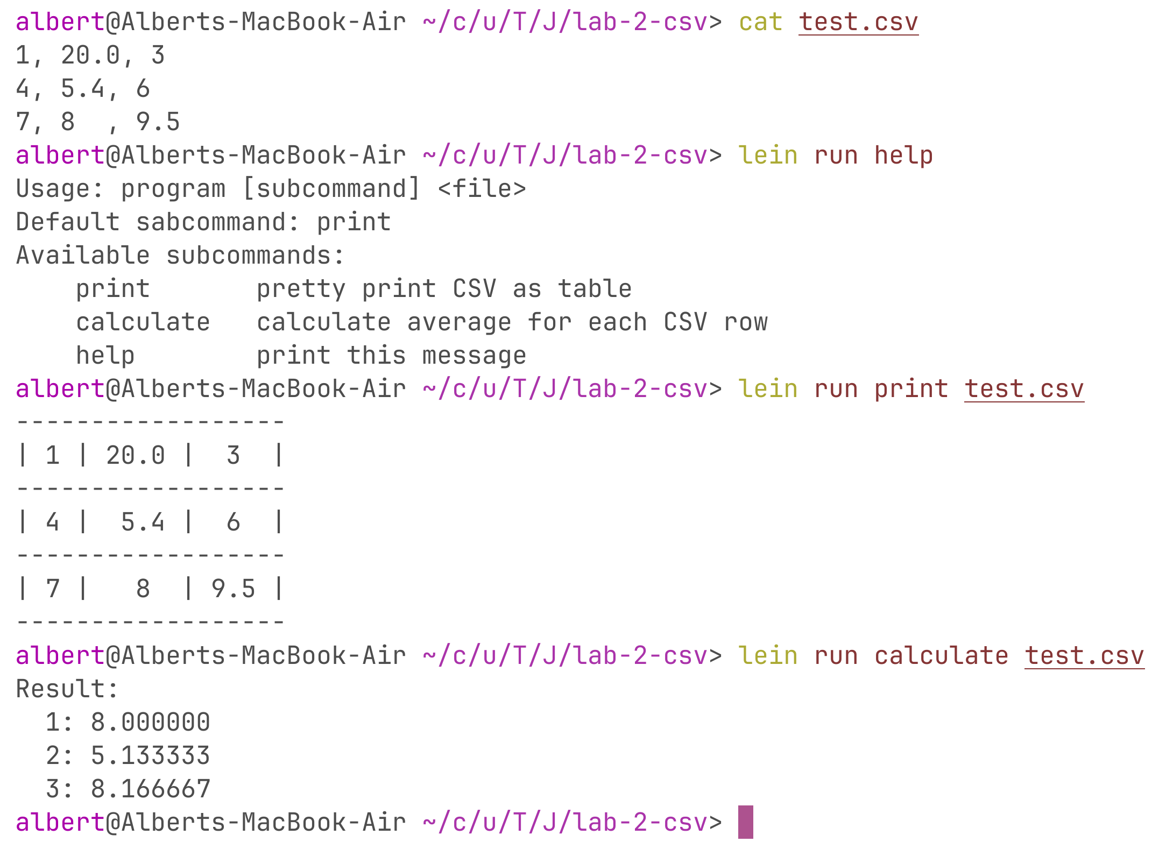
Программа получает на вход требуемое действие и путь к CSV файлу. В целях отладки создан тестовый файл test.csv. На следующем рисунке представлены различные варианты использования разработанной программы.
Рис. 1 – отладка программы

Вывод
В ходе работы были приобретены теоретические и практические навыки работы с файлами в языкы программирования Clojure и была реализована программа с интерфейсом командной строки для работы с CSV файлами

